Извештај о посетама Ромског прдагошког асистента ромским породицама у селима Куцура, Замјево и Равно Село током Дечије недеље 07.10.-13.10.2024.

Чланови Мобилног тима за социјалну инклузију Рома и Ромкиња у општини Врбас су обишли ромске породице у Куцури.Том приликом су обишли 11 породица у улицама Партизанска и Војвођанска. У ромским породицама су подељени пригодни поклони (школски прибор) деци којих је било 34, од тога 16 дечака и 18 девојчица.
У јаданаест породица са којима су разговарали ромска педагошка асистенткиња и чланови Мобилног тима утврђено је да у тим породицама породицама четворо деце предшкоског узраста и један ученик који је уписан у ССШ „4.јули“ смер возач,не похађају образовне установе.
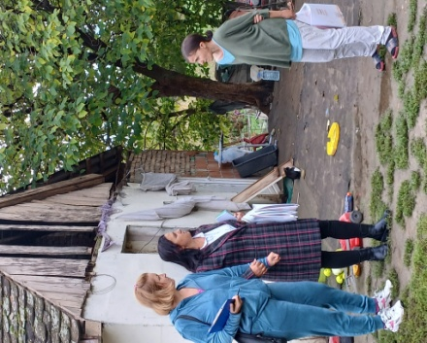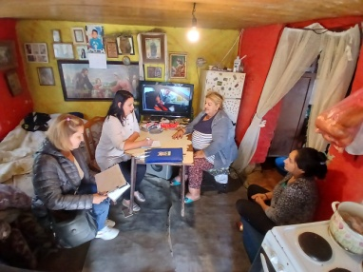
У наредном преиоду се планира да ромски прдагошки асистент оде у кућне посете и осталим ромским породицама које станују у улицама Владе Чорадаша, Жарка Зрењенина, Мученика Папуге,И. Л. Рибара, Ђуре Биљне и Владимира Назора.
Током Дечије недеље чланови Мобилног тима за социјалну инклузију Рома и Ромкиња у општини Врбас су обишли и ромске породице у Змајеву.Том приликом су обишли 5 породица у улици Петра Драпшина. Подељен је школски прибор деци којих је било 16 од тога 9 дечака и 7 девојчица.Сазнали смо да у наведеним породицама сва деца похађају образовне установе.
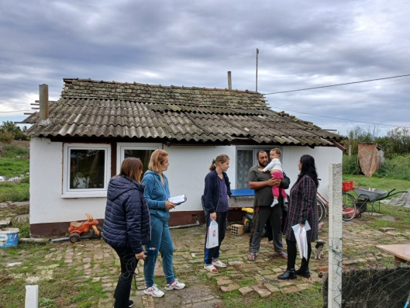

У наредном преиоду се планира да ромски прдагошки асистент оде у кућне посете и осталим ромским породицама које станују у улицама Лењинова, Војвођанска.
Ромска педагошка асистенткиња Шећа Коломпар и чланови Мобилног тима за социјалну инклузију Рома и Ромкиња у општини Врбас су у ОШ „Бранко Радичевић“ у Равним Селу су разговарали са ромским породицама из Равног Села.Том приликом је дошло у школу 8 породица из улица Ж. Зрењанина, Петра Драпшина, Првомајска, Ружица, Светозара Милетића и Б. Томовића.Ромским породицама су подељени пригодни поклони деци којих је било 11 од тога 7 дечака и 4 девојчице .Сазнали смо да у наведеним породицама сва деца похађају образовне установе.
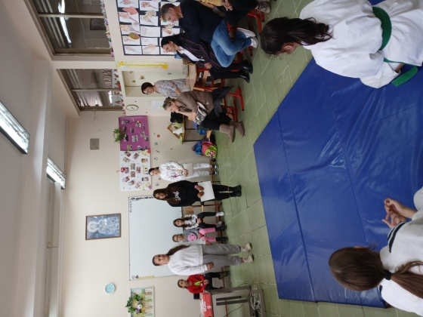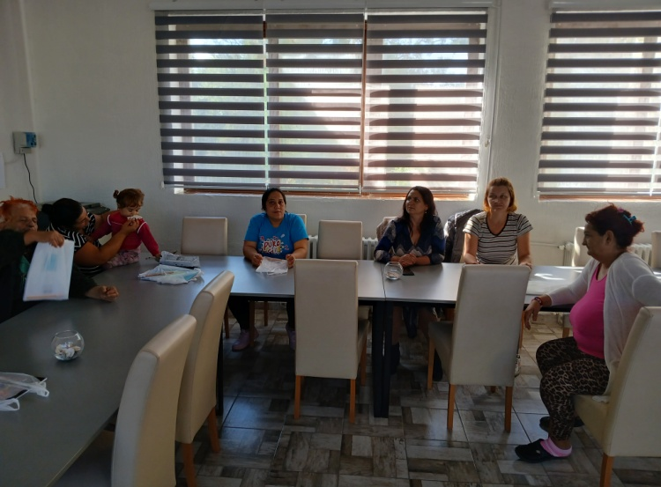

У наредном преиоду се планира да ромски прдагошки асистент оде у кућне посете овим ромским породицама које станују у наведеним улицама.

